使用TwinCAT HMI Alarm监测变量
作者：马欣欣
职务：数据科学与工程部
软件工程师
公司：BECKHOFF中国
邮箱：xx.ma@beckhoff.com.cn
日期：2024-04-02
摘 要：
使用TwinCAT HMI Alarm 插件可以在TwinCAT HMI中对PLC的变量进行监测，需要映射报警变量、配置报警条件，最后变量报警信息显示在Event-Grid控件中（与TwinCAT3 Eventlogger并没有关系）。
附 件：
序 号 | 文件名 | 备注
01 | TcHmiAlarm | 示例程序

历史版本：

免责声明：
我们已对本文档描述的内容做测试。但是差错在所难免，无法保证绝对正确并完全满足您的使用需求。本文档的内容可能随时更新，如有改动，恕不事先通知，也欢迎您提出改进建议。

参考信息：

目 录

1. 软硬件版本 3
1.1. 倍福Beckhoff 3
1.1.1. 控制软件 3
2. 操作步骤 3
2.1. 安装插件 3
2.2. 设置报警变量 4
2.3. 修改报警提示文本 7
2.4. 运行效果 10

软硬件版本

倍福Beckhoff

控制软件
笔记本 Win10

软件 | 版本
TwinCAT 3.1 | 3.1.4024.50
TE2000-HMI-Engineering | 1.12.760.59
TF2000-HMI-Server | 1.12.760.59

操作步骤

安装插件
- 新建一个TcHmi Project, 右击【References】 选择【管理Nuget程序包】
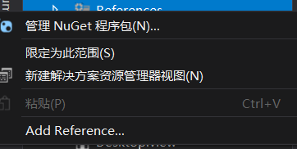
- 安装插件Alarm插件，在TwinCAT HMI Configuration会新增【Alarm Symbol】设置
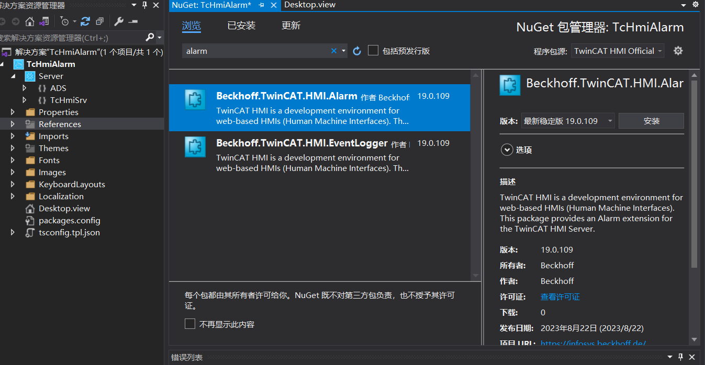

设置报警变量
- 新建TwinCAT Project，定义PLC变量并激活
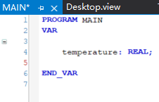
- 在HMI Configuration界面找到该变量，右击选择【Map Symbol】
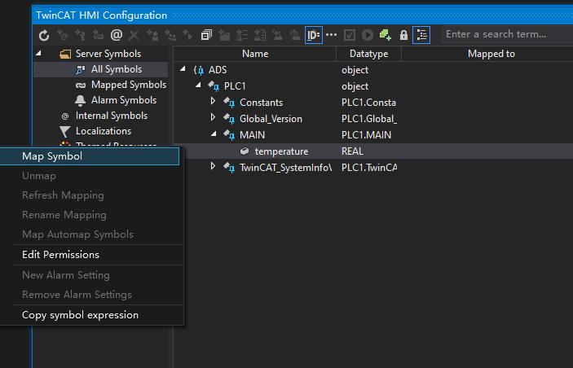
- 在Mapped Symbols选择该变量，右击选择【New Alarm Setting】
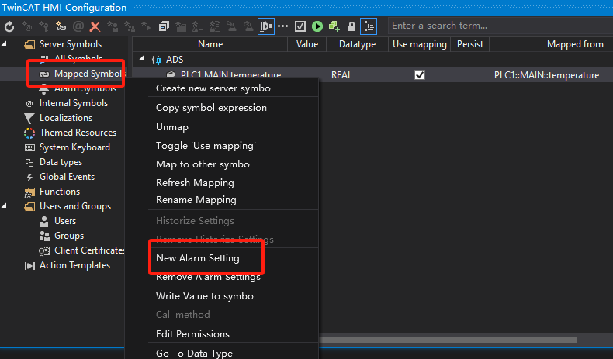

- Alarm Symbols列表中，双击AlarmSetting
填写弹框中的参数，包含名称、报警等级、类型和报警条件等
Severity 表示事件的严重程度，在event grid中以不同的图标区分
Notification Type 表示事件类型
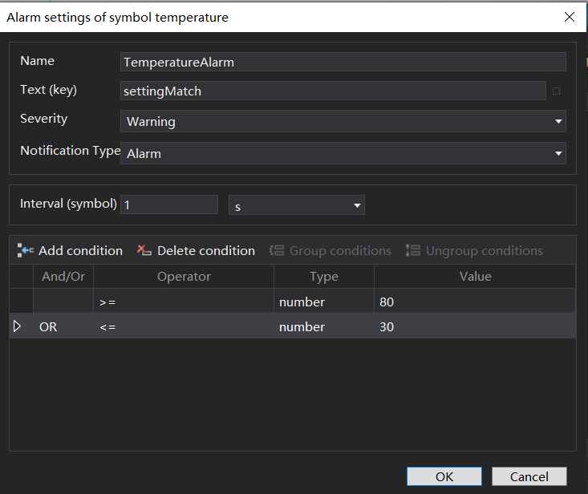

Notification Type
  - Message
无状态
  - Alarm
状态：Not raised、Raised
Alarm类型的报警需要清除，才能从Raised回到Not raised状态
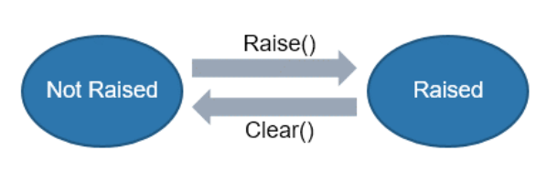
  - Alarm (with confirm)
在b)基础上，可设置报警是否需要确认，当报警被确认或清除，才能回到Not raised状态
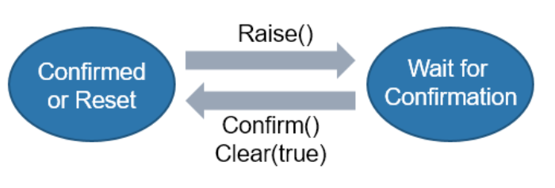

- 报警条件设置完毕，从工具箱中选择LinearGauge控件，拖拽至画面中。给控件Value属性绑定变量mapped symbol：temperature

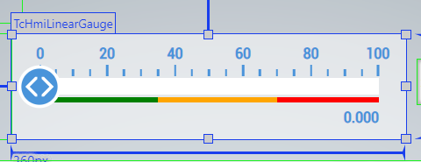
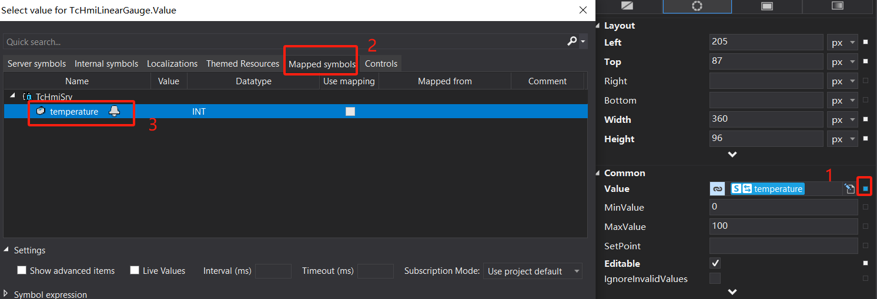

- 右击变量，选择【edit symbol】。将【Binding mode】修改为TwoWay。此时，默认当该控件value发生变化时（onvaluechanged），将最新值写入到变量tenperature。这种双向绑定的模式，不用另外编写变量赋值的语句

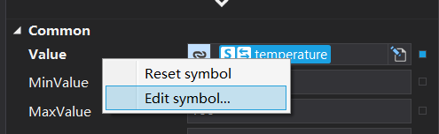
- 从工具箱中找到Event Grid控件，移动到画面中

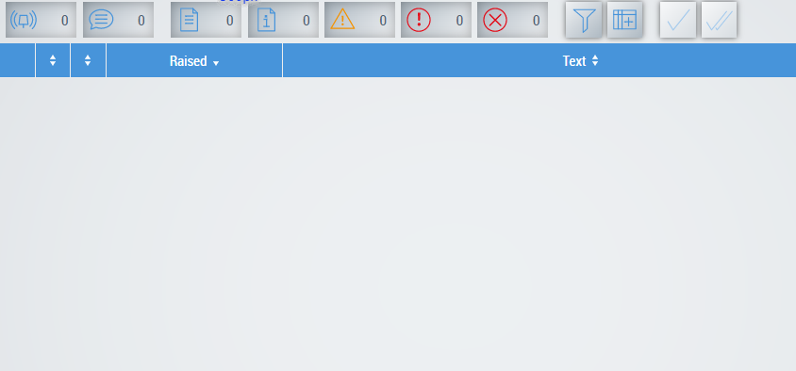

修改报警提示文本
- 报警信息中Text字段支持设置多种语言
先在项目中添加中文语言包，并依次添加中文、英文下的报警字段文件
    - 右击左侧项目树【Localization】文件夹，添加新项目
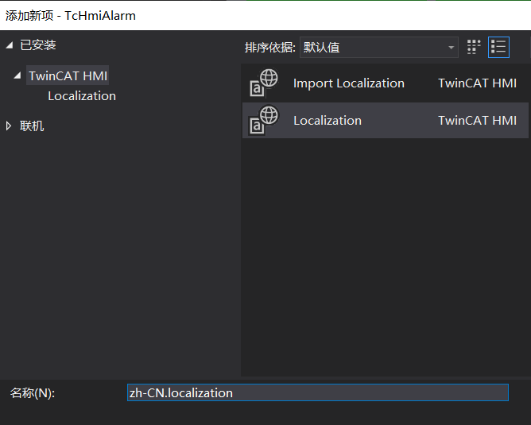

    - 在下拉列表中找到中文，点击OK
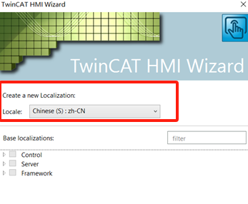
    - 重复添加新项目的步骤，勾选【Server-TcHmiAlarm】，分别添加中英报警设置

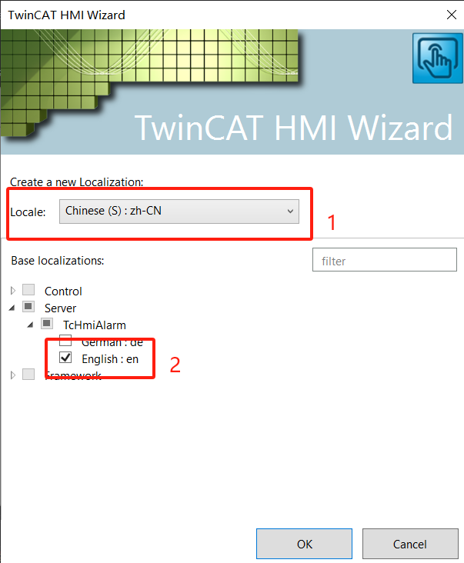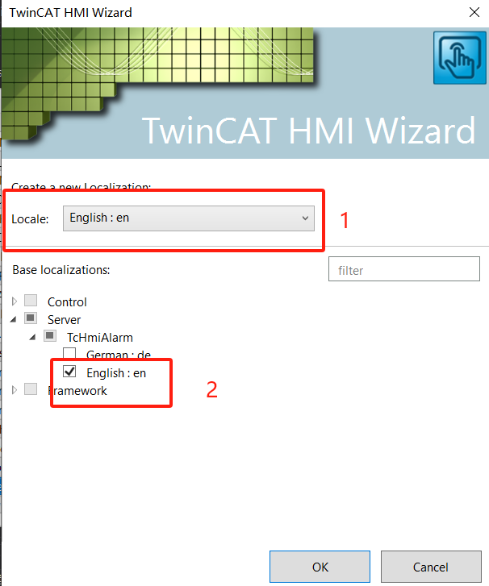
    - 3个文件都添加完毕
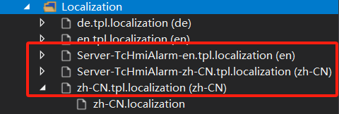

    - 分别双击【Server-TcHmiAlarm-en】、【Server-TcHmiAlarm-zh-CN】文件，添加新的Key值
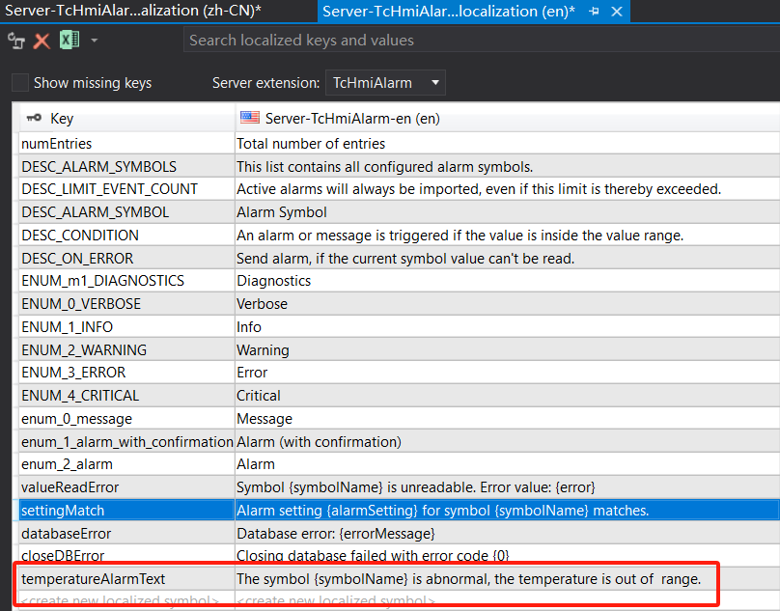
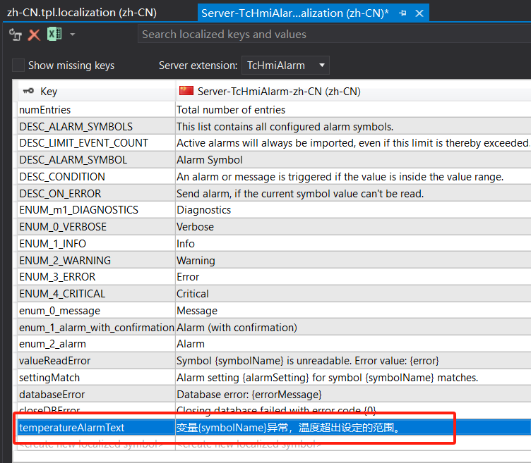

- 打开刚才设置的报警变量，点击Text属性后的小方块
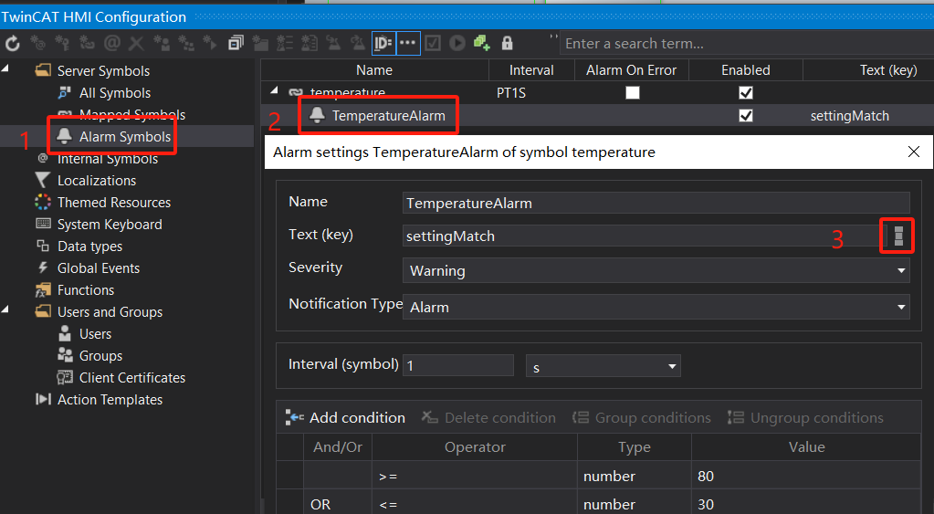
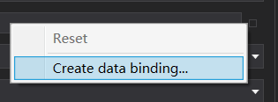

- 在窗口列表中，选择刚才新建的Key，点击OK
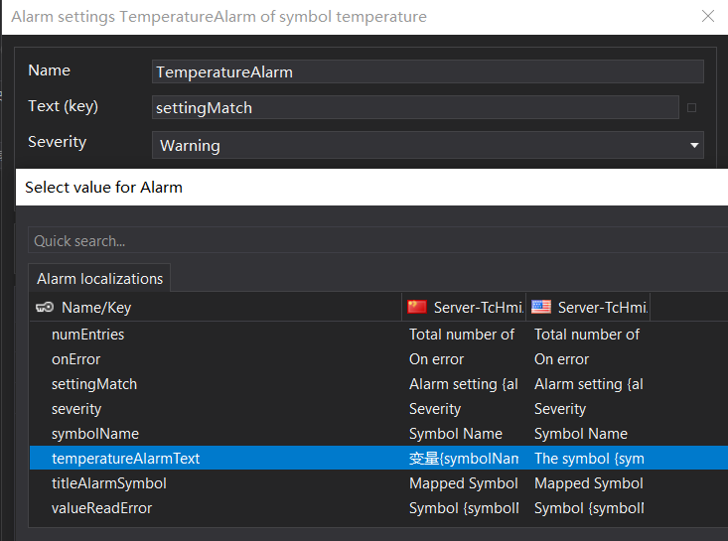

- Key绑定完毕
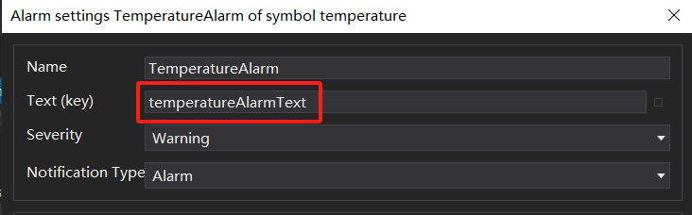

- 打开工具箱，将LocalizationSelect控件移动到画面中，用于系统语言切换

运行效果
- 进入Liew-view，点击修改表格的表头
从下图的左侧列表中，点击绿色的箭头将需要的字段添加进去
例如，添加报警清除时间和确认时间
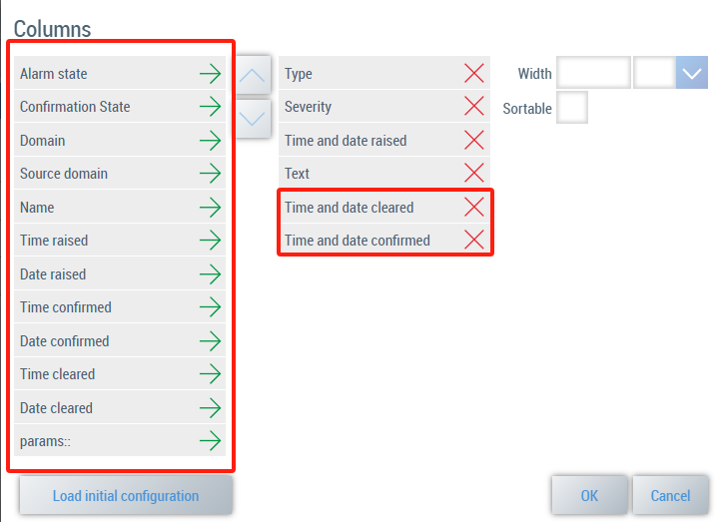

也可以配置表格的Columns属性
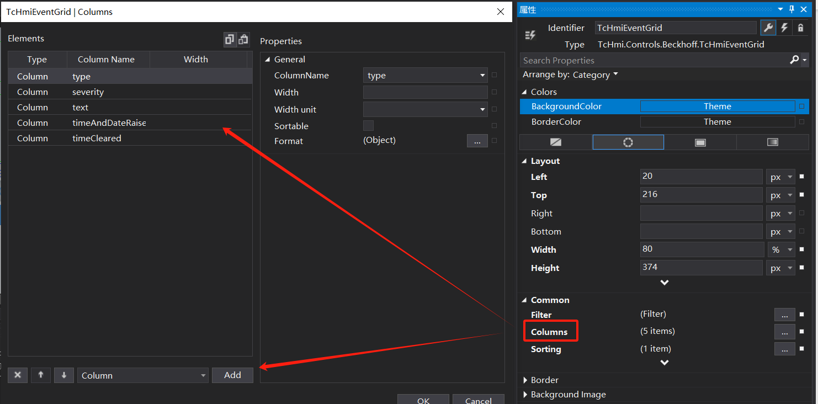
- 操作线性控件，将温度设置超出范围，以此激活一个新报警。通过切换系统语言，切换Text

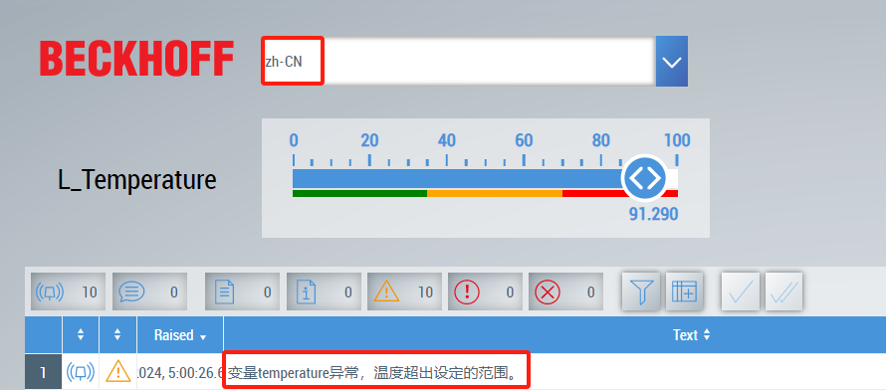

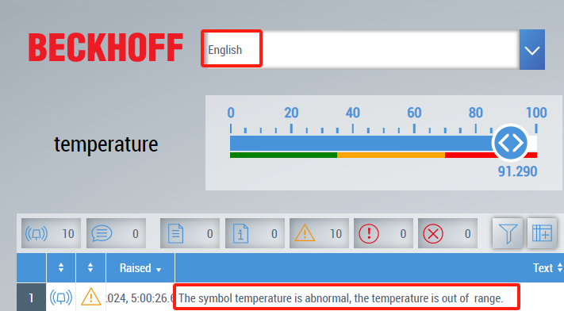

- 操作控件，将温度设置到正常范围， Cleared字段显示了报警清除时间
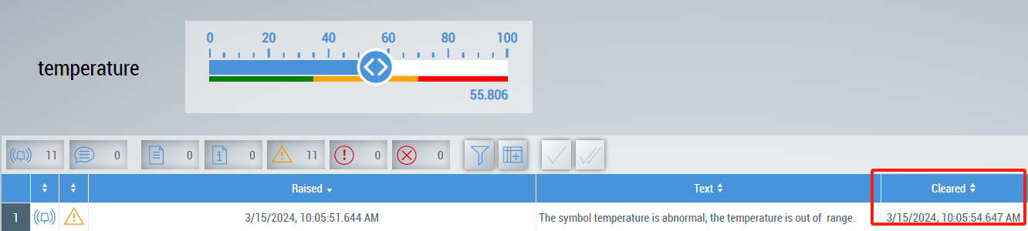

- 双击表格行，可以查看详细信息
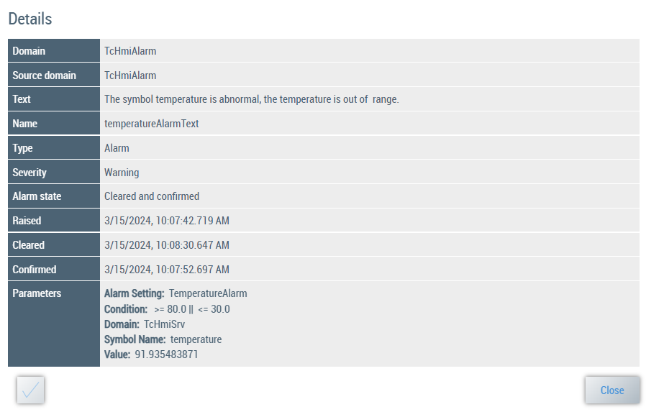

上海（ 中国区总部）
中国上海市静安区汶水路 299 弄 9号（市北智汇园）
电话: 021-66312666

北京分公司
北京市西城区新街口北大街 3 号新街高和大厦 407 室
电话: 010-82200036 邮箱: beijing@beckhoff.com.cn

广州分公司
广州市天河区珠江新城珠江东路32号利通广场1303室
电话: 020-38010300/1/2 邮箱: guangzhou@beckhoff.com.cn

成都分公司
成都市锦江区东御街18号 百扬大厦2305 室
电话: 028-86202581 邮箱: chengdu@beckhoff.com.cn

请用微信扫描二维码  通过公众号与技术支持交流 | 倍福官方网站：  https://www.beckhoff.com.cn  在线帮助系统：  https://infosys.beckhoff.com/index_en.htm
倍福虚拟学院：
https://tr.beckhoff.com.cn/

招贤纳士：job@beckhoff.com.cn
技术支持：support@beckhoff.com.cn
产品维修：service@beckhoff.com.cn
方案咨询：sales@beckhoff.com.cn

